**ОТЧЕТ ПО РЕЗУЛЬТАТАМ ТЕСТИРОВАНИЯ КАНАЛА ШИФРОВАНИЯ**

Краткое описание

В ходе тестирования было проведено стрессовое тестирование и тестирование нагрузки

Суть тестирования заключается в определении максимальной нагрузки на канал.

Сведения о ходе испытаний

Таблица 1. Тест-кейсы, пройденные в ходе тестирования приложения

|  |  |  |  |
| --- | --- | --- | --- |
| № Тест- кейса | Название проверки | Результат | Замечания и рекомендации |
| *Тестирование нагрузки на канал* | | | |
| 1 | Открытые 100 потоков за 60 секунд, алгоритм: DHE-BIGN-BELT-DWP-HBELT | Отрицательно | При открытии 100 потоков за 60 секунд ответ от серверна не приходит |
| 2 | Открытие 1000 потоков за 60 секунд, алгоритм: DHE-BIGN-BELT-DWP-HBELT | Положительно | Вероятность что сервер не прочитает информацию 30% |
| 3 | Открытые 100 потоков за 60 секунд, алгоритм: DHE-BIGN-BELT-CTR-MAC-HBELT | Отрицательно | При открытии 100 потоков за 60 секунд ответ от серверна не приходит |
| 4 | Открытые 1000 потоков за 60 секунд, алгоритм: DHE-BIGN-BELT-CTR-MAC-HBELT | Положительно | Вероятность что сервер не прочитает информацию 17% |
| 5 | Открытые 100 потоков за 60 секунд, алгоритм: DHT-BIGN-BELT-DWP-HBELT | Отрицательно | При открытии 100 потоков за 60 секунд ответ от серверна не приходит |
| 6 | Открытые 1000 потоков за 60 секунд, алгоритм: DHT-BIGN-BELT-DWP-HBELT | Положительно | Вероятность что сервер не прочитает информацию 22% |
| 7 | Открытые 100 потоков за 60 секунд, алгоритм: DHT-BIGN-BELT-CTR-MAC-HBELT | Отрицательно | При открытии 100 потоков за 60 секунд ответ от серверна не приходит |
| 8 | Открытые 1000 потоков за 60 секунд, алгоритм: DHT-BIGN-BELT-CTR-MAC-HBELT | Положительно | Вероятность что сервер не прочитает информацию 21% |
| 9 | Пролить 2G трафика за 120 секунд | Положительно |  |
| 10 | Пролить 2.5G трафика за 120 секунд | Отрицательно | Вместо 2.5gB на сервер дошло 1.27gB |
| 11 | Пролить 3.5G трафика за 240 секунд | Отрицательно | Вместо 3.5gB на сервер дошло 2.58gB |
| 12 | Пролить 5g трафика за 400 секунд | Положительно |  |

Рисунок 1. Диаграмма результатов выполнения тест - кейсов.

Выводы по результатам испытаний

В данном разделе представлены выводы по результатам испытаний, а также общая статистика по дефектам, которые были выявлены в результате тестирования сайта. В период испытаний был выявлен 1 дефект. Увидеть дефект, график нагрузки вы можете в Приложении.

Приложение

Таблица 2. Список дефектов

|  |  |  |  |  |
| --- | --- | --- | --- | --- |
| Порядковый  № | № Кейса | Краткое описание | Состояние | Критичность |
| 1 | 1,3,5,7 | При открытии 100 потоков за 60 секунд ответ от сервера не приходит | Обнаружена | Средняя |
| 2 | 10,11 | Время отправки данных | Обнаружена | Средняя |

График зависимости пропускной способности и количества отклонений при 1000 потоков за 60 секунд

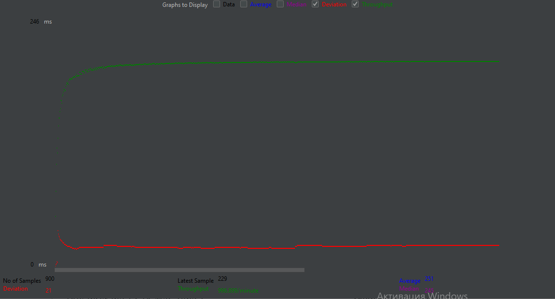

Ответы от сервера при открытии 1000 потоков за 60 секнуд, алгоритм DHE-BIGN-BELT-DWP-HBELT

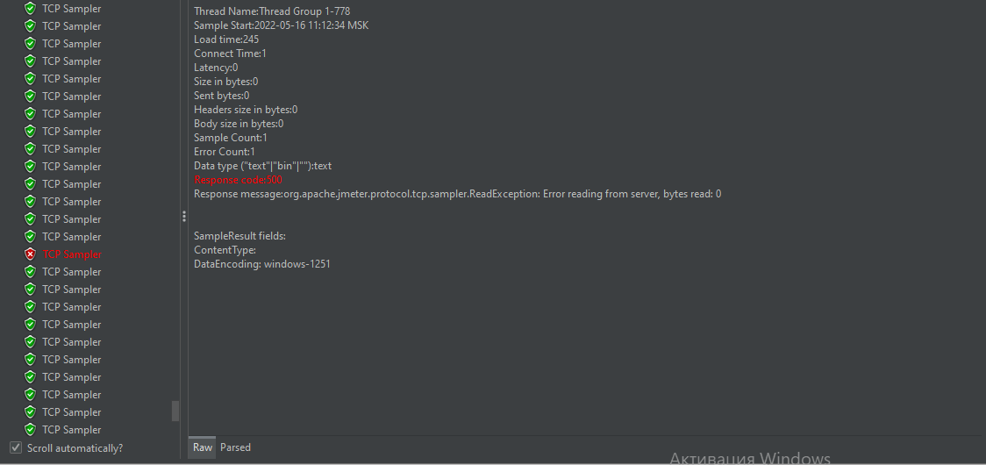

Ответы от сервера при открытии 1000 потоков за 60 секнуд, алгоритм **DHT-BIGN-BELT-DWP-HBELT**

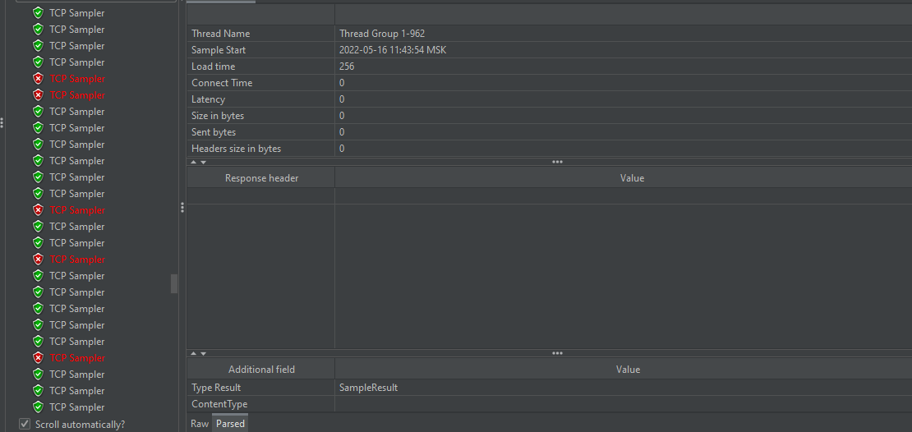

Ответ от сервера при открытии 1000 потоков за 60 секунд, алгоритм **DHT-BIGN-BELT-CTR-MAC-HBELT**

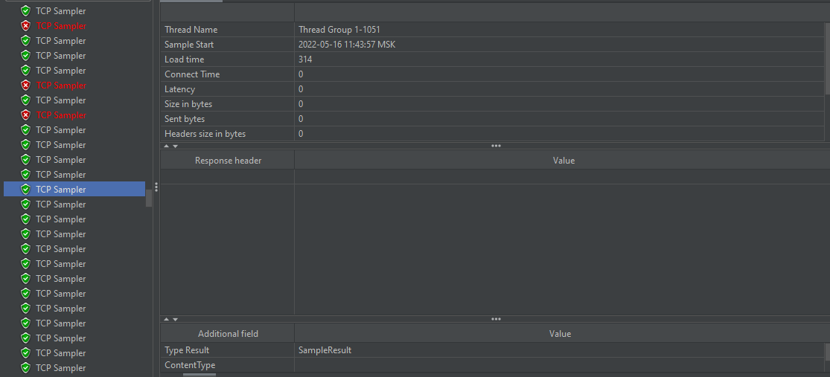

Ответ от сервера при открытии 1000 потоков за 60 секунд, алгоритм DHE-BIGN-BELT-CTR-MAC-HBELT

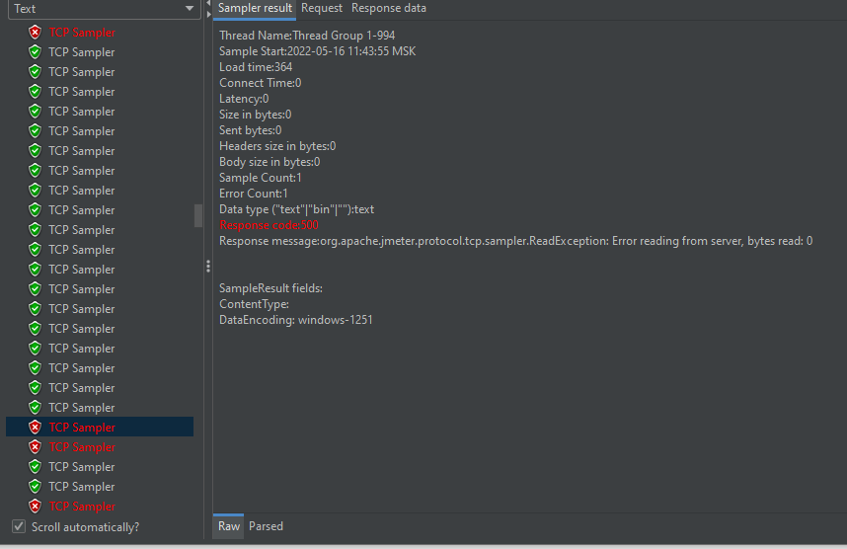

**Результат отправки данных через ipref :**

